Trimregistrering

Kvinesdal Kommune

Januar-juni juli-desember år: 20_____

Registrering av all form for fysisk aktivitet av varighet over 30 minutt pr dag

Navn:_______________________________________________
Telefon:_____________________________________________

Dato | Type aktivitet | Minutt totalt pr. dag | Dato | Type aktivitet | Minutt totalt pr. dag
Skjema leveres på Rådhuset (Servicekontoret) eller til Frisklivssentralen (Meierigården): Perioden januar-juni: innen 7. juli. Perioden juli-desember: innen 7. januar.
Det trekkes 3 gavekort à 500,- hvert halvår. Vinnere blir kontaktet! GOD TRIM!
I løpet av en uke bør voksne være fysisk aktive:
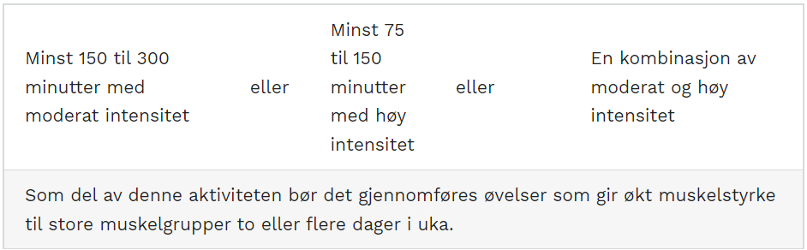
Daglig fysisk aktivitet påvirker humøret positivt, gir deg overskudd og bedre helse!
